**2024中国国际福祉博览会，定档9月12-14日北京**

**触达全球买家资源，9月来2024中国国际福祉博览会拓商机**

**深挖全球康复辅具产业链资源，2024中国国际福祉博览会9月见**

**打造老年康复护理辅具一站式采购平台，2024福祉博览会正式启动**

**2024年9月12-14日**，由中国残疾人联合会主办，中国残疾人辅助器具中心、北京市残疾人联合会承办，保利展览协办的**中国国际福祉博览会暨中国国际康复博览会(CR EXPO)**将在**北京·国家会议中心**盛大举行。本届展会面积达**25000平方米**，来自全球康复辅具产业的**300+家品牌**汇聚一堂，同期举办**35+场专业学术论坛**，预计将吸引**50,000+专业观众**到场。

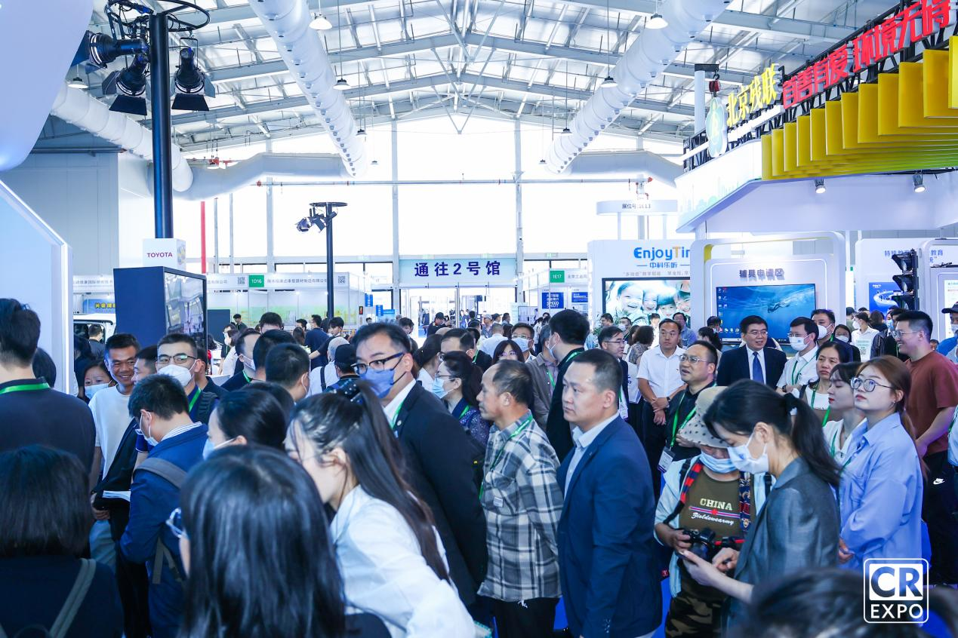

**全球康复辅具品牌聚集地**

**推动康复辅具产业发展**

作为全球三大、中国前沿的康复辅助器具展览会，本届展会特设**助行移动辅具、假肢及矫形器、康复、无障碍设施、老年康复护理辅具、沟通障碍康复/低视力展区**，汇聚全球康复辅具品牌，携2024新产品、新技术推动产业发展。本届展会亮点纷呈：

**联动领馆及国际组织，国际化规模持续扩大**

展会将联动各大领馆及国际组织，在海外康复医疗线下展及线上渠道大力度推广，邀请**加拿大、日本、以色列、韩国**等国际展团组团亮相，精准链接国际资源。

**新设老年康复护理辅具主题展区，打造一站式采购平台**

本届展会将新设**老年康复护理辅具主题展区**，全方位展示无障碍设施、康复设备及治疗、辅助器具、护理辅具及用品、养老智能化、智慧养老、老年生活用品、养老服务等老年全产业链上下游的新产品、新技术、新服务，打造一站式采购平台。

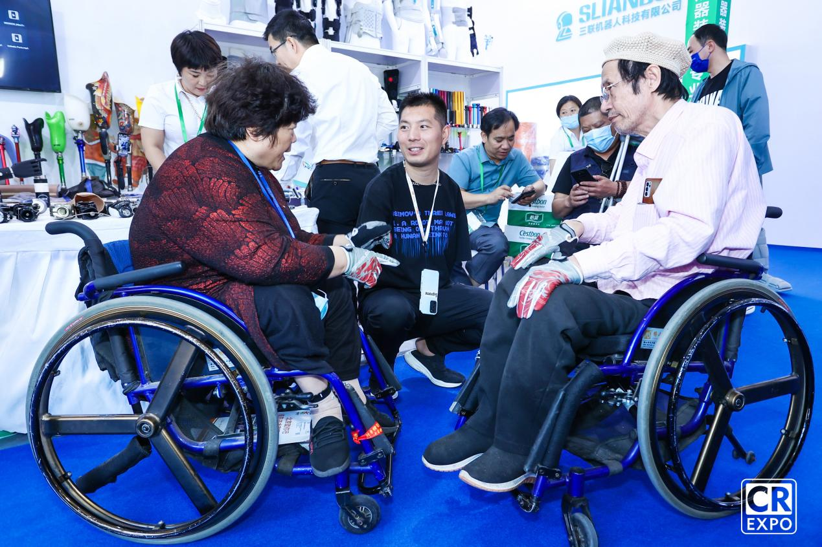

**特设成果展区，呈现康复辅具事业发展成果**

今年是《“十四五”残疾人保障和发展规划》的关键一年，为此展会现场将设立成果展区，山东省、北京市、深圳市、河北省衡水市冀州区等地将参与展示，呈现我国及各地康复辅助器具事业发展成果。

目前，已确定参展的知名企业包括：**奥托博克、强脑科技、德林假肢、精博现代、麦思、丰田、威之群、松永、凯洋、可孚、东方、瑞森、卫美恒、鱼跃、英科、索诺瓦、诺尔康、博音、爱听、国宏康、翔宇医疗、钱璟康复、JC水中康复、大艾、北大医疗、中盛普阳、南粟科技**等，往届参展老客户预定展位比例高达**70%**。往届参展商中有85%表示对参展效果满意，80%表示达成参展目的。

**联动优质买家资源**

**开拓全球商贸市场**

福祉博览会作为**全球康复辅具产业盛会**，将精准链接上中下游产业链的**国内、国际买家资源。国内买家资源**将联动各省市残联/民政/相关政府部门、综合医院/康复机构、经销商/贸易商/电商、特殊教育学校/科研院校、养老服务商/协会/社工等，为全球康复辅具产业链搭建资源联动、高效对接的展会平台。

除了国内买家，还有许多来自世界各国的**国际买家**将来到现场，包括**俄罗斯、西班牙、奥地利、日本、韩国、加拿大、新加坡、马来西亚、印度尼西亚、印度、泰国、沙特阿拉伯、阿联酋、科威特、土耳其、埃及、尼日利亚**等。同时，中国残联积极响应共建“一带一路”倡议，与“一带一路”国家深入开展辅助器具领域合作，邀约国际买家共同探索商贸合作模式。针对国际买家的实际需求，展会将举办一系列的**海外买家供需对接活动**，以商贸交流形式直面核心买家，实现供需双方互利共赢。

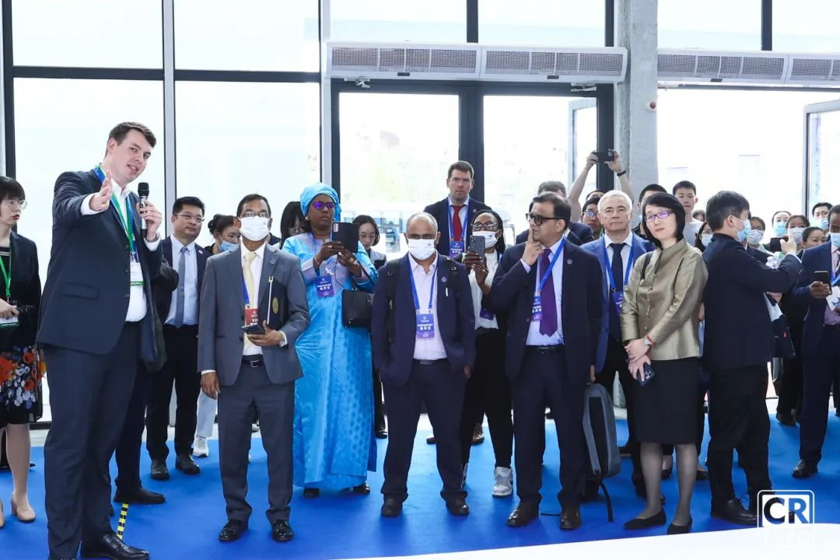

除了B端外，面向残疾人和老人等C端观众群体需求，展会现场将举办**各类康复科普、辅助器具体验、辅助器具产品优惠购，以及嘉年华、演出、趣味体育等活动。**同时，将特邀抖音、小红书、快手等平台带货达人、网红主播等，通过逛展直播、产品评测、亲身体验等形式挖掘品质好物，直接触达C端为粉丝“种草”。

**35+场专业主题活动**

**百位专家学者深度分享**

围绕助行移动、老年辅具、假肢及矫形器、低视力/听觉言语康复、无障碍生活、特殊教育、儿童康复等热点话题，主办方将联合**政府、商协会、企业、媒体**等，联动海外买家资源等，在全年以及展会同期举办**35+场主题活动、国际交流对接活动**等。

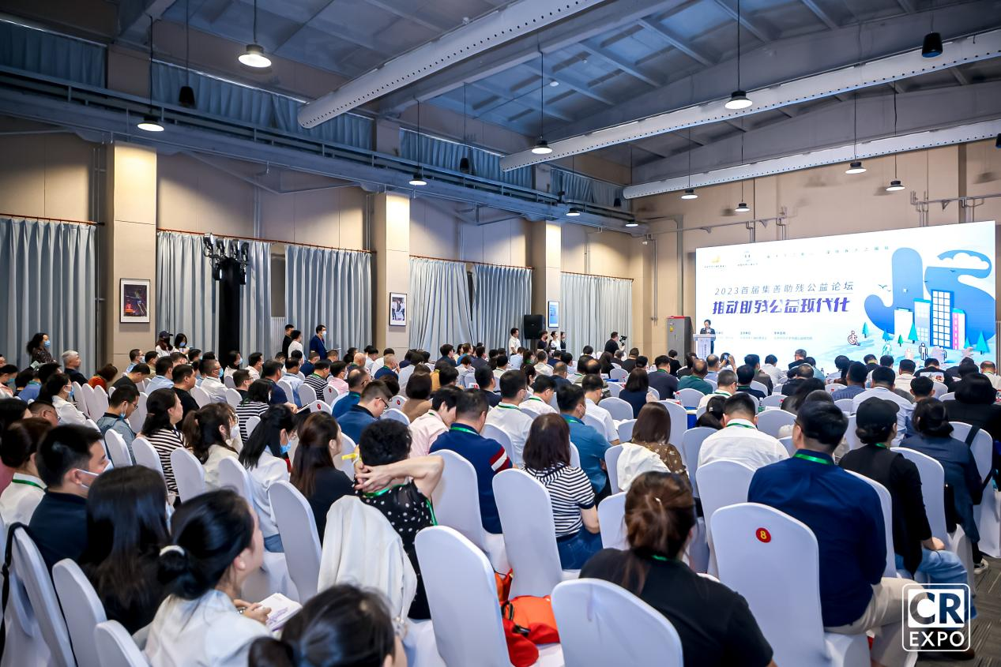

**同期活动（拟）**

**主题活动：**

* 第十三届中国辅助技术创新与发展论坛
* 中国残疾人康复协会2024综合学术年会
* 辅助器具质量论坛
* 假肢矫形器数字化论坛
* 康复医院院长交流会
* 北京无障碍大会
* 2024中国听觉言语康复行业交流会
* 第十三届国际低视力康复论坛
* “辅具进校园”等特教论坛
* 老年用品及服务推广应用交流对接活动
* 辅助器具设计创新类评选活动

**国际交流对接活动：**

* “一带一路”国家康复辅具供需对接活动
* 全球辅助技术伙伴联盟合作交流会
* 《全球辅助技术报告》交流研讨会暨中文版报告发布会

**全年活动：**

* 京津冀康复论坛
* 中日康复辅具经贸交流会
* 特殊儿童康复研讨会
* 助听器验配师国家职业技能等级认定培训班
* 地方辅具创新论坛
* 数十场线上直播

此外，活动将特邀**300+位**来自中国残疾人康复协会、中国教育学会、中国慈善联合会、中国残疾人福利基金会、中国残肢人协会、中国残疾人辅具器具中心、北京大学、复旦大学的专家学者、行业大咖深度分享，解析行业热点趋势及发展前景。通过多场主题论坛、学术峰会，**搭建政、产、学、研交流平台**，多维度、多元化呈现康复辅具行业的产品技术、应用成果、市场机遇、创新实践等，共瞻福祉未来。

目前，展会正在火热招展中，**2024年9月12-14日，来北京·国家会议中心，共赴康复辅具产业盛会！**

**复制下方链接至网址搜索栏即可领取免费门票：**https://www.crexpo.cn/links?id=812

参观咨询电话：89308909

展位咨询电话：8989 9651